Introduction à la notion d’ordinateur

La compréhension du vocabulaire informatique représente généralement la principale difficulté. En effet, le choix d’un ordinateur revient à choisir chaque élément qui le compose et à en connaître les caractéristiques. Ce cours n’a pas pour but de donner un sens à toutes les abréviations, mais à mieux comprendre les principaux composants et d’en expliquer le fonctionnement.

Un ordinateur est un ensemble de circuits électronique permettant de traiter des données sous forme binaire, c'est-à-dire sous forme de bits. Un ordinateur est un ensemble de composants électroniques modulaires, on parle ainsi de Hardware.

Les composants de l’ordinateur sont architecturés autour d’une carte principale appelée Carte mère. La carte mère est logée dans un boîtier comportant des emplacements pour les périphériques de stockage, des cartes d’extensions et des interfaces d’entrée-sortie.
Alimentation

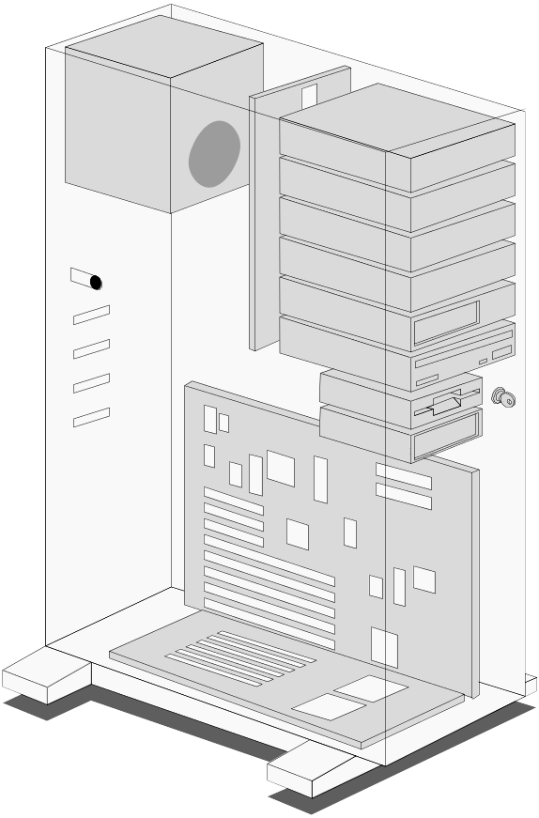
Carte mère
Périphériques de stockage
Emplacements pour cartes d’extensions

- 1 -
Enfin le boîtier héberge un bloc d’alimentation chargé de fournir un courant électrique stable et continu à l’ensemble des éléments de l’ordinateur. L’alimentation sert donc à convertir le courant alternatif du réseau électrique (220 volts) en une tension continue de 5 volts pour les composants de l’ordinateur et de 12 volts pour certains périphériques (disque dur, lecteur de disquette, de CD-ROM, …) Le bloc d’alimentation est caractérisé par sa puissance, qui conditionne le nombre de périphériques. La puissance est généralement comprise entre 200 et 450 Watts.

Présentation de la carte mère

L’élément principal de l’ordinateur est la carte mère (en anglais mainboard). Il existe plusieurs façons de caractériser une carte mère :

- Le facteur d’encombrement
- Le chipset
- Le type de support de processeur
- Les connecteurs d’entrée-sortie

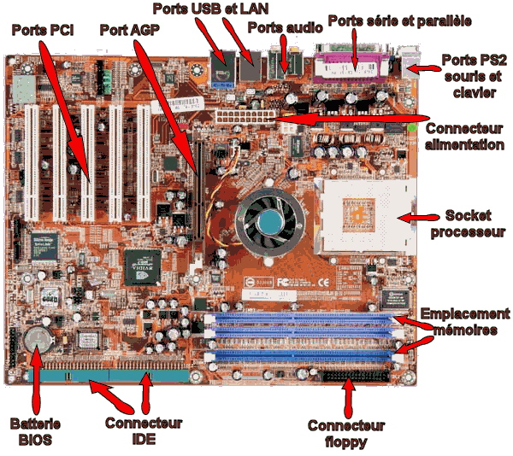
- 2 -
Facteur de forme | Dimensions | Emplacements
ATX | 305 x 244 mm | AGP / 6 PCI
microATX | 244 x 244 mm | AGP / 3 PCI
FlexATX | 229 x 191 mm | AGP / 2 PCI
Mini ATX | 284 x 208 mm | AGP / 4 PCI
Mini ITX | 170 x 170 mm | 1 PCI
Nano ITX | 120 x 120 mm | 1 miniPCI
BTX | 325 x 267 mm | 7
microBTX | 264 x 267 mm | 4
picoBTX | 203 x 267 mm | 1

Le chipset est un circuit électronique chargé de coordonner les échanges de données entre les divers composants de l'ordinateur (processeur, mémoire…). Dans la mesure où le chipset est intégré à la carte mère, il est important de choisir une carte mère intégrant un chipset récent afin de maximise la possibilité d'évolution de l'ordinateur.

Certain chipset intègre parfois une puce graphique ou une puce son, ce qui signifie qu'il n'est pas nécessaire d'installer une carte graphique ou une carte son. Il est toutefois conseillé de les désactiver dans le Setup et d'installer des cartes d'extension de qualité

Le processeur (microprocesseur) est le cerveau de l'ordinateur, il est caractérisé par sa fréquence, c'est-à-dire la cadence à laquelle il exécute les instructions. Ainsi un processeur cadencé à 900 Mhz, effectuera 900 millions d'opérations par secondes.

La carte mère possède un emplacement appelé support de processeur, on distingue deux catégories de supports :

- Slot (fente), il s'agit d'un connecteur rectangulaire dans lequel on enfiche le processeur verticalement.
- Socket (embase), il s'agit d'un connecteur carré sur lequel le processeur vient directement s'enficher.
Slot
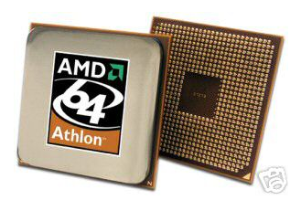
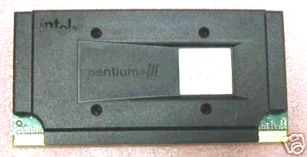
Socket

- 3 -
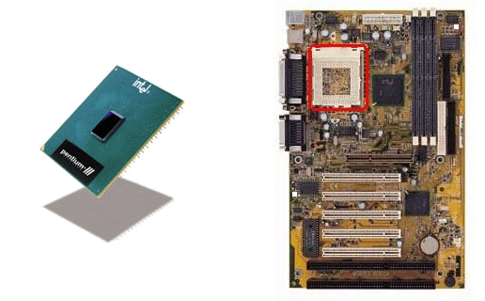
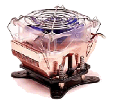
Un processeur est généralement testé pour résister à une température de l'ordre de 80°C, au-delà les dégâts peuvent être irréversibles. Le processeur se refroidit généralement bien grâce à un radiateur bien adapté.

Le système le plus couramment utilisé est le ventilateur monté sur un radiateur. Le radiateur est une plaque de métal comportant des ailettes qui permet d'améliorer les échanges de température entre le processeur sur lequel il est monté et l'air ambiant.

Les connecteurs d'entrée-sortie (face arrière de la carte mère)
Son intégré à la carte mère
Connecteur imprimante parallèle

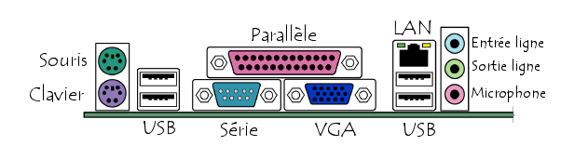
Connecteur Ecran (si vidéo intégré)

- 4 -
Les types de mémoires :

La mémoire vive, appelée RAM (Random Access Memory) est la mémoire principale du système, c'est-à-dire qu'il s'agit d'un espace permettant de stocker de manière temporaire des données.

En effet, contrairement à une mémoire de masse (disque dur) la RAM est volatile, c'est-à-dire que lorsque l'ordinateur est éteint, toutes les données présentes en mémoire sont irrémédiablement effacées.

La SDRAM (Ram synchrone), apparue en 1997 permet une lecture des données synchronisée avec le bus de la carte mère. La SDRAM est capable de fonctionner avec une cadence allant jusqu'à 150 Mhz, lui permettant d'obtenir des temps d'accès d'environ 10 ns.

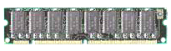

2 Encoches

La DDRAM (Double Data Rate SDRAM), est une mémoire basée sur la technologie SDRAM permettant de doubler le taux de transfert

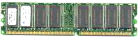

1 encoche

- 5 -
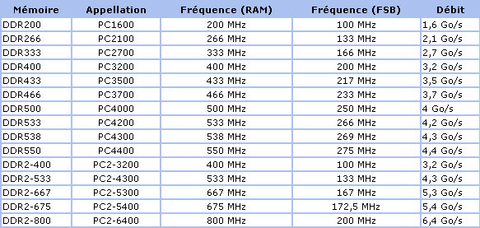

FSB (Frond-side Bus) le bus système permet au processeur de communiquer avec la mémoire centrale du système.

Mise en place d'une barrette mémoire Vérifiez que la barrette est bien adaptée à l'emplacement.

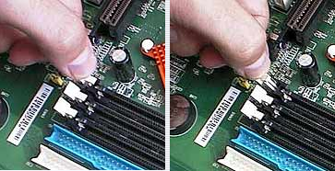
Ouvrir le connecteur des 2 côtes, (légère pression vers l'arrière)

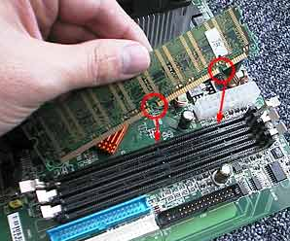
Attention aux encoches (détrompeurs), qui servent à la mise en place de la barrette mémoire

- 6 -
Insérez la barrette dans un emplacement d'extension libre, comme ci-dessus. La barrette ne peut s'enclipser que dans un seul sens. Exercez une pression ferme tout en vous assurant qu'elle est bien en place dans le support.

DDR2 mémoire à grande vitesse
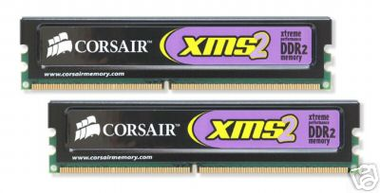

Quantité de mémoire sur PC

Comment s'informer de la quantité de mémoire présente sur un ordinateur.

- Un clic de la souris sur Démarrer, puis Panneau de configuration

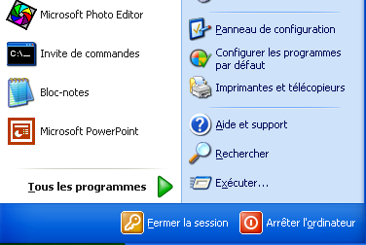

- 7 -
- Un clic sur Performance et maintenance

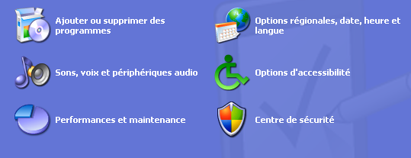

- Un clic sur Système

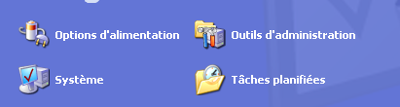

Exemple de résultat obtenu :

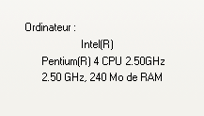

L'ordinateur indique également le type et la vitesse du processeur

Aujourd'hui, 256 Mo est un bon compromis pour profiter confortablement de toutes les applications (son, image, Internet…) de votre ordinateur. Si vous comptez traiter des images numériques ou même des vidéo, 512 MO voir même 1 Go sont souhaitables.

- 8 -
Mémoire Cache

La mémoire cache est une mémoire intermédiaire dans laquelle se trouvent stockées toutes les informations que le processeur est le plus susceptible de demander. Elle sert donc à accélérer la communication entre un élément plus lent comme le disque dur vers le processeur élément plus rapide.

Il existe plusieurs niveaux de mémoire cache soit intégré au processeur comme le Processeur Céleron ou intégré à la carte mère qui souvent est plus importante au niveau capacité.

- L'élément demandeur (processeur), demande une information
- Le cache vérifie s'il possède cette information, si oui il la retransmet à l'élément demandeur.
- Si il ne la possède pas il la demande à l'élément fournisseur (mémoire principale)
- L'élément fournisseur traite la demande et renvoie la réponse au cache
- Le cache la stocke pour l'utilisation ultérieure et la retransmet à l'élément demandeur

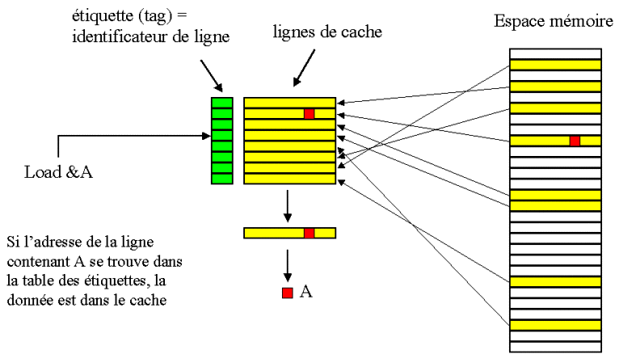

Sa fonction est d'augmenter la vitesse du système en stockant les informations que le processeur utilise le plus fréquemment.

Vous trouvez en générale une capacité de 256 Ko, 512 Ko ou 1 Mo ce qui ne veut pas dire que le gain soit doublé, mais sérieusement augmenté.

- 9 -

Processeur
Cache
(256 Ko, 512 Ko, 1Mo)
Bus

Bus

RAM
Exemple d'une mémoire cache externe au processeur, plus de capacité, plus performante

Processeur

Cache 128 ko

Bus

Exemple d'une mémoire cache intégré au processeur ( moins de capacité, moins performante)

RAM

Conclusion : il est préférable afin d'obtenir d'un ordinateur une performance optimale, de choisir une carte mère avec mémoire cache externe au processeur et de valeur maximum (1 Mo ou plus).

Egalement le choix une vidéo sous forme de périphérique (carte graphique) est nettement supérieur à une vidéo intégrée à la carte mère. Ceci est valable pour le son (intégré à la carte mère ou carte son de bonne qualité).

Sur certains ordinateur à l'aide du Setup (étudié dans les chapitres suivants), il est possible de désactiver la vidéo et/ou le son intégré afin de procéder à l'ajout de périphériques plus performants.
- 10 -

